GRADED ASSIGNMENT

PART 1 (10 marks) (2 marks each)

1. T(n) = 3T(n/2) + n => Time complexity T(n) = ϴ(n^log3)
2. T(n) = 64T(n/8) – n^2logn => Time complexity T(n) = ϴ(n^2log1/n)
3. T(n) = 2nT(n/2) + n^n => NA
4. T(n) =3T(n/3) + n/2 => Time complexity T(n) = ϴ(nlogn)
5. T(n) = 7T(n/3) + n^2 => Time complexity T(n) = ϴ(n^2)

PART 2 (40 marks)

Test Case 1 :

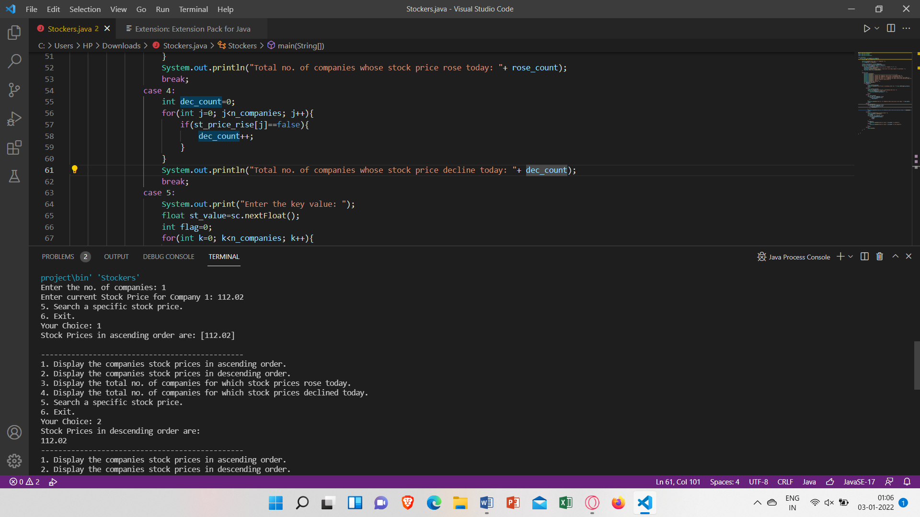

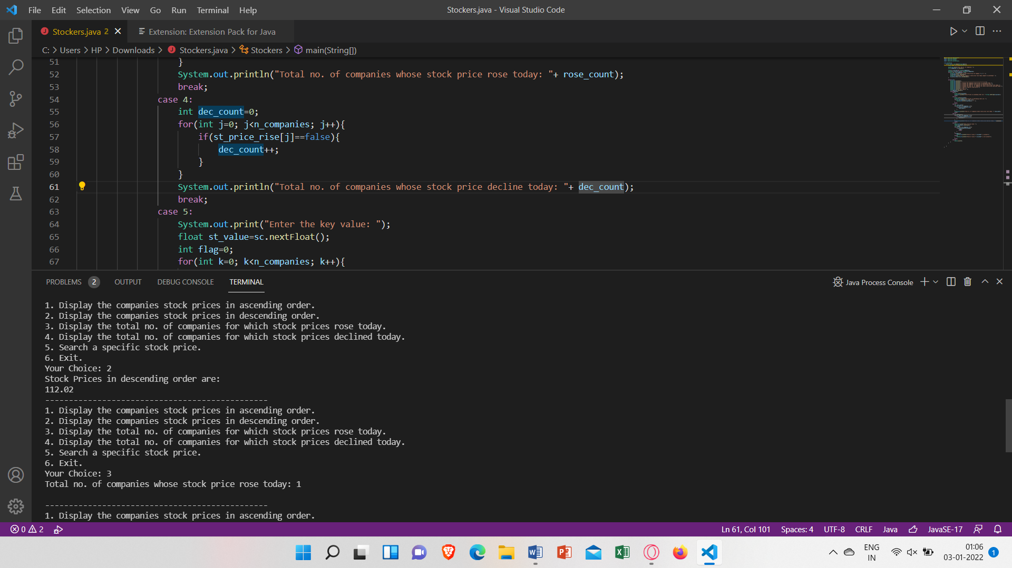

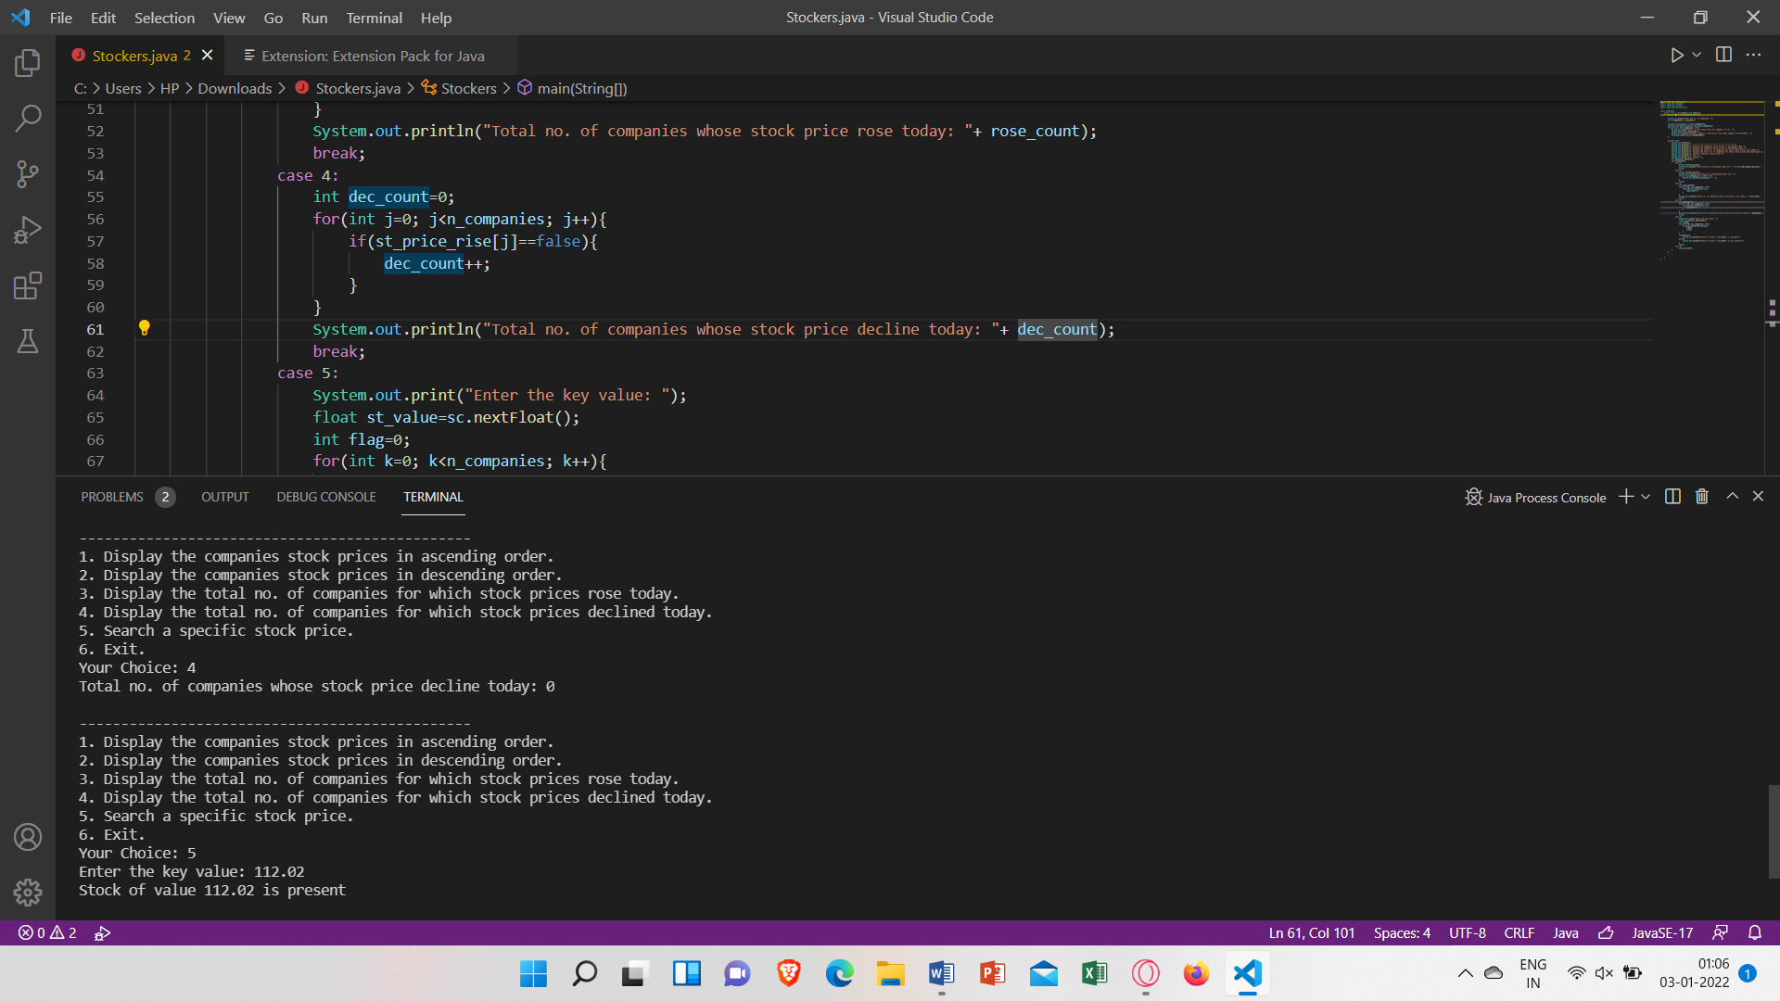

Test Case 2:

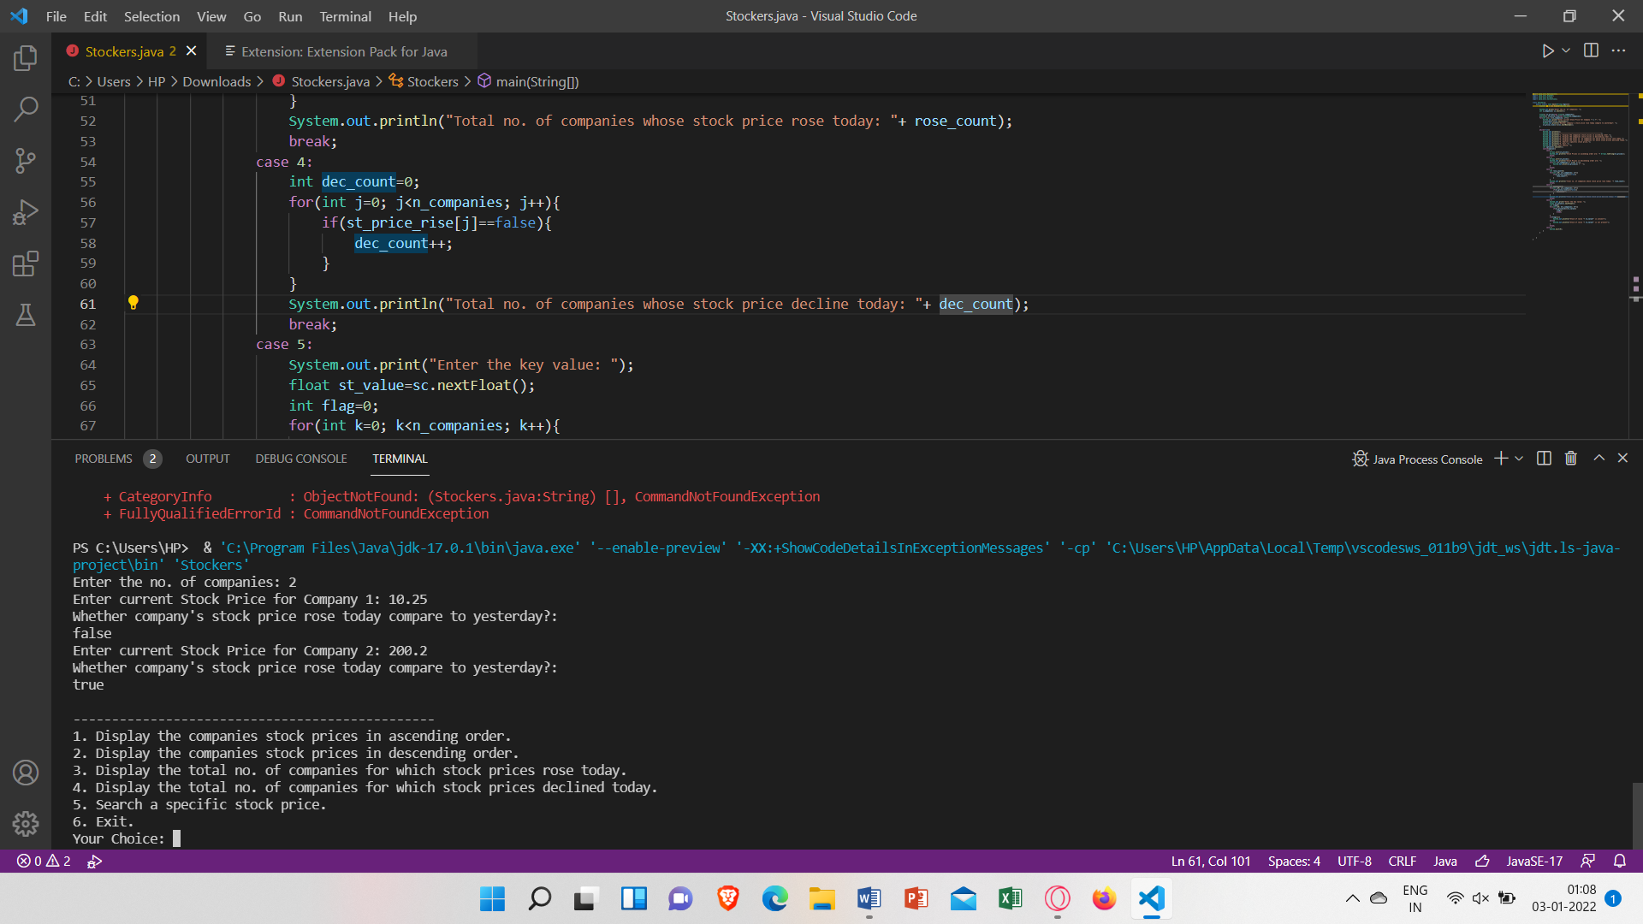

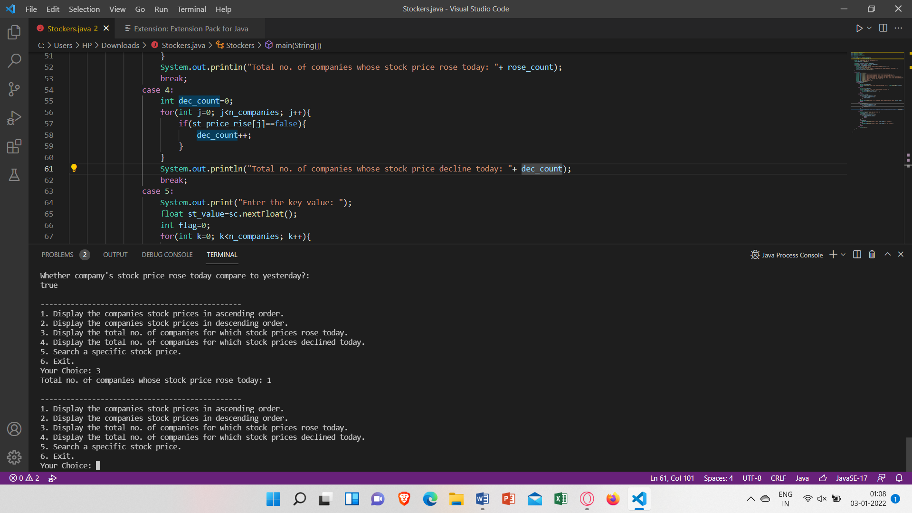

Test Case 3 :

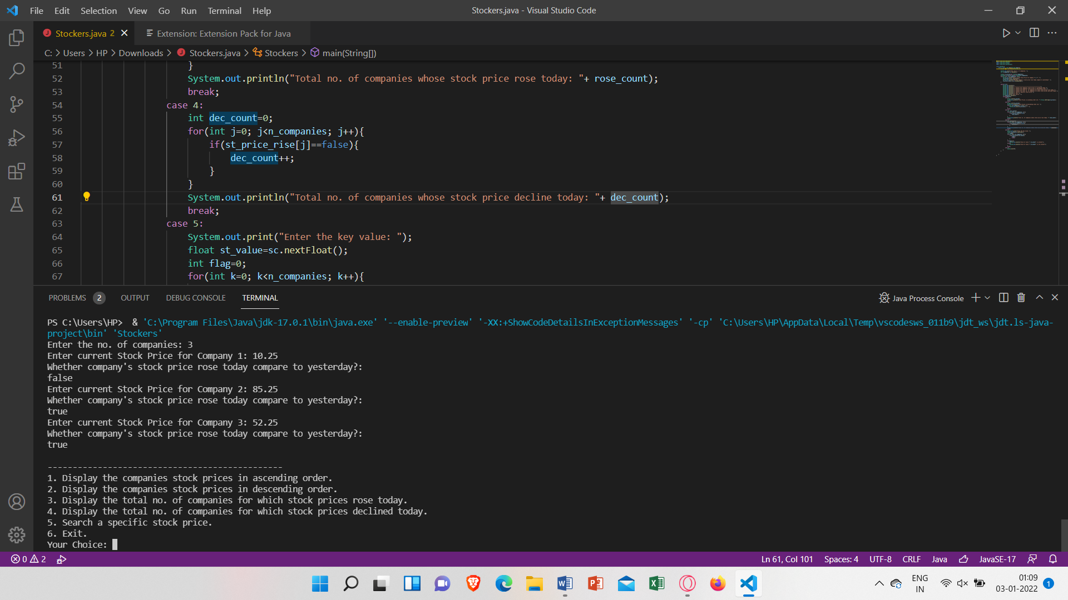

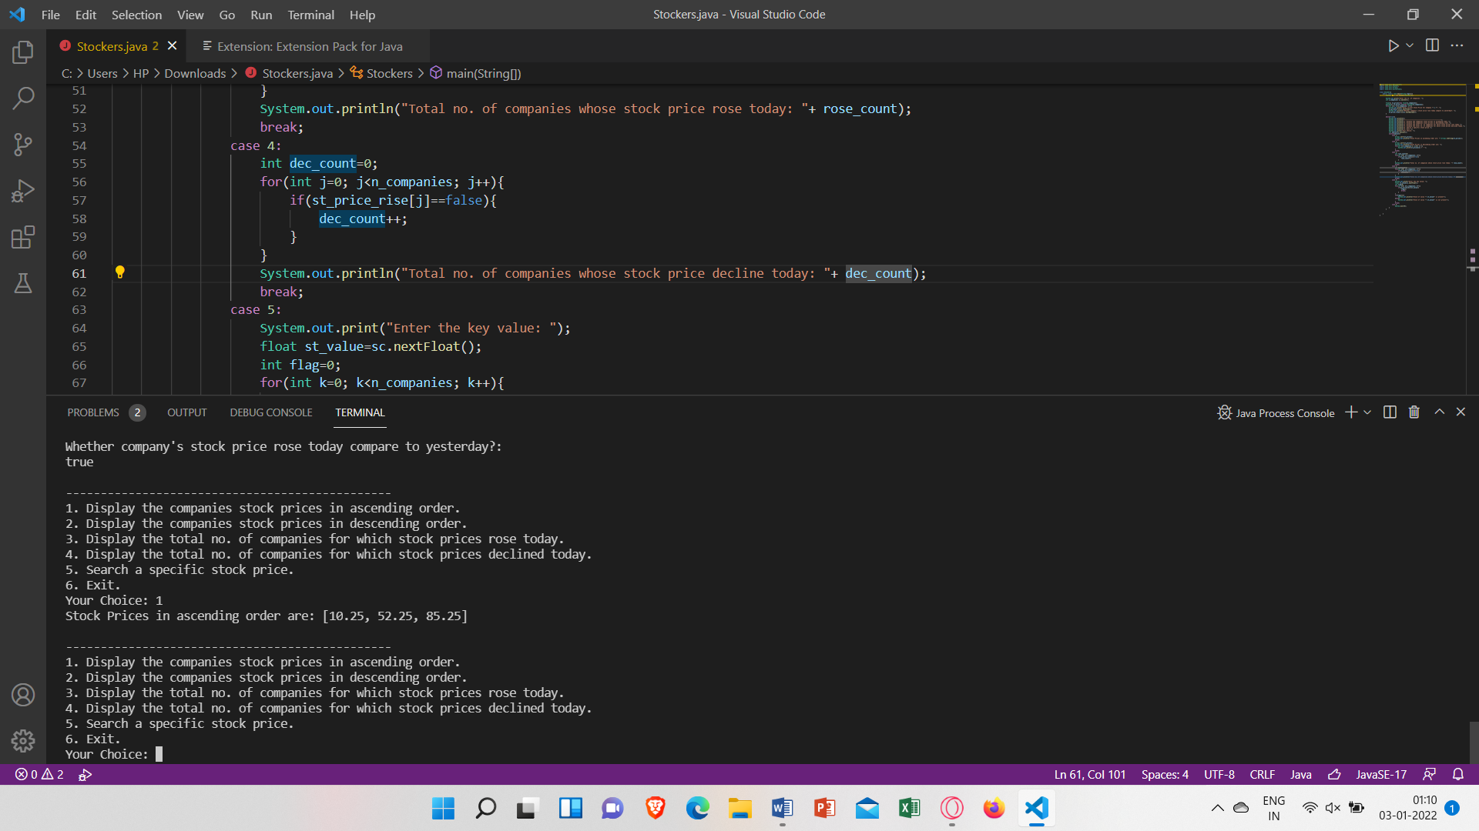

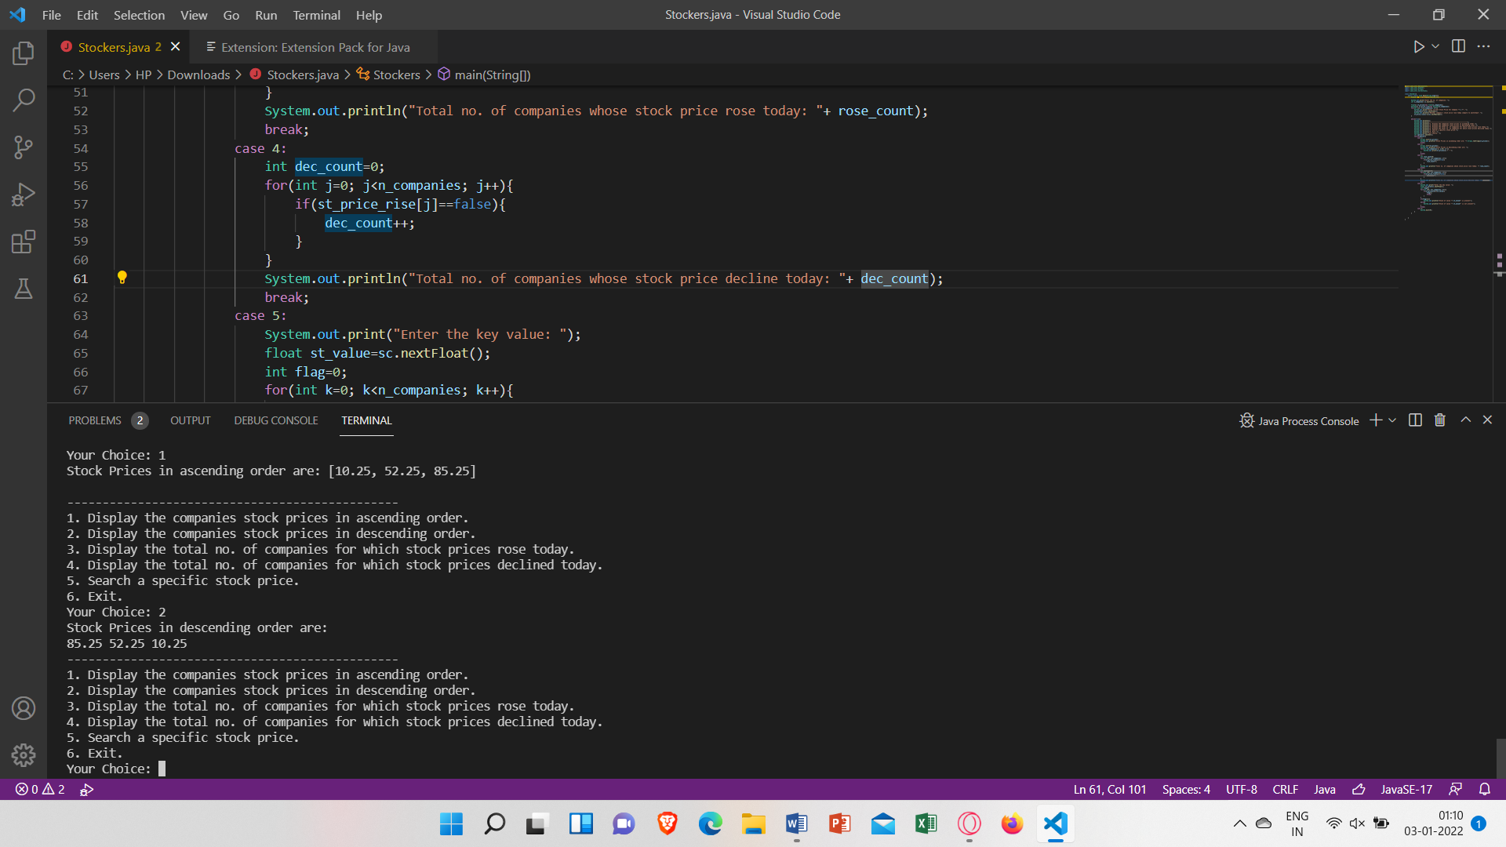

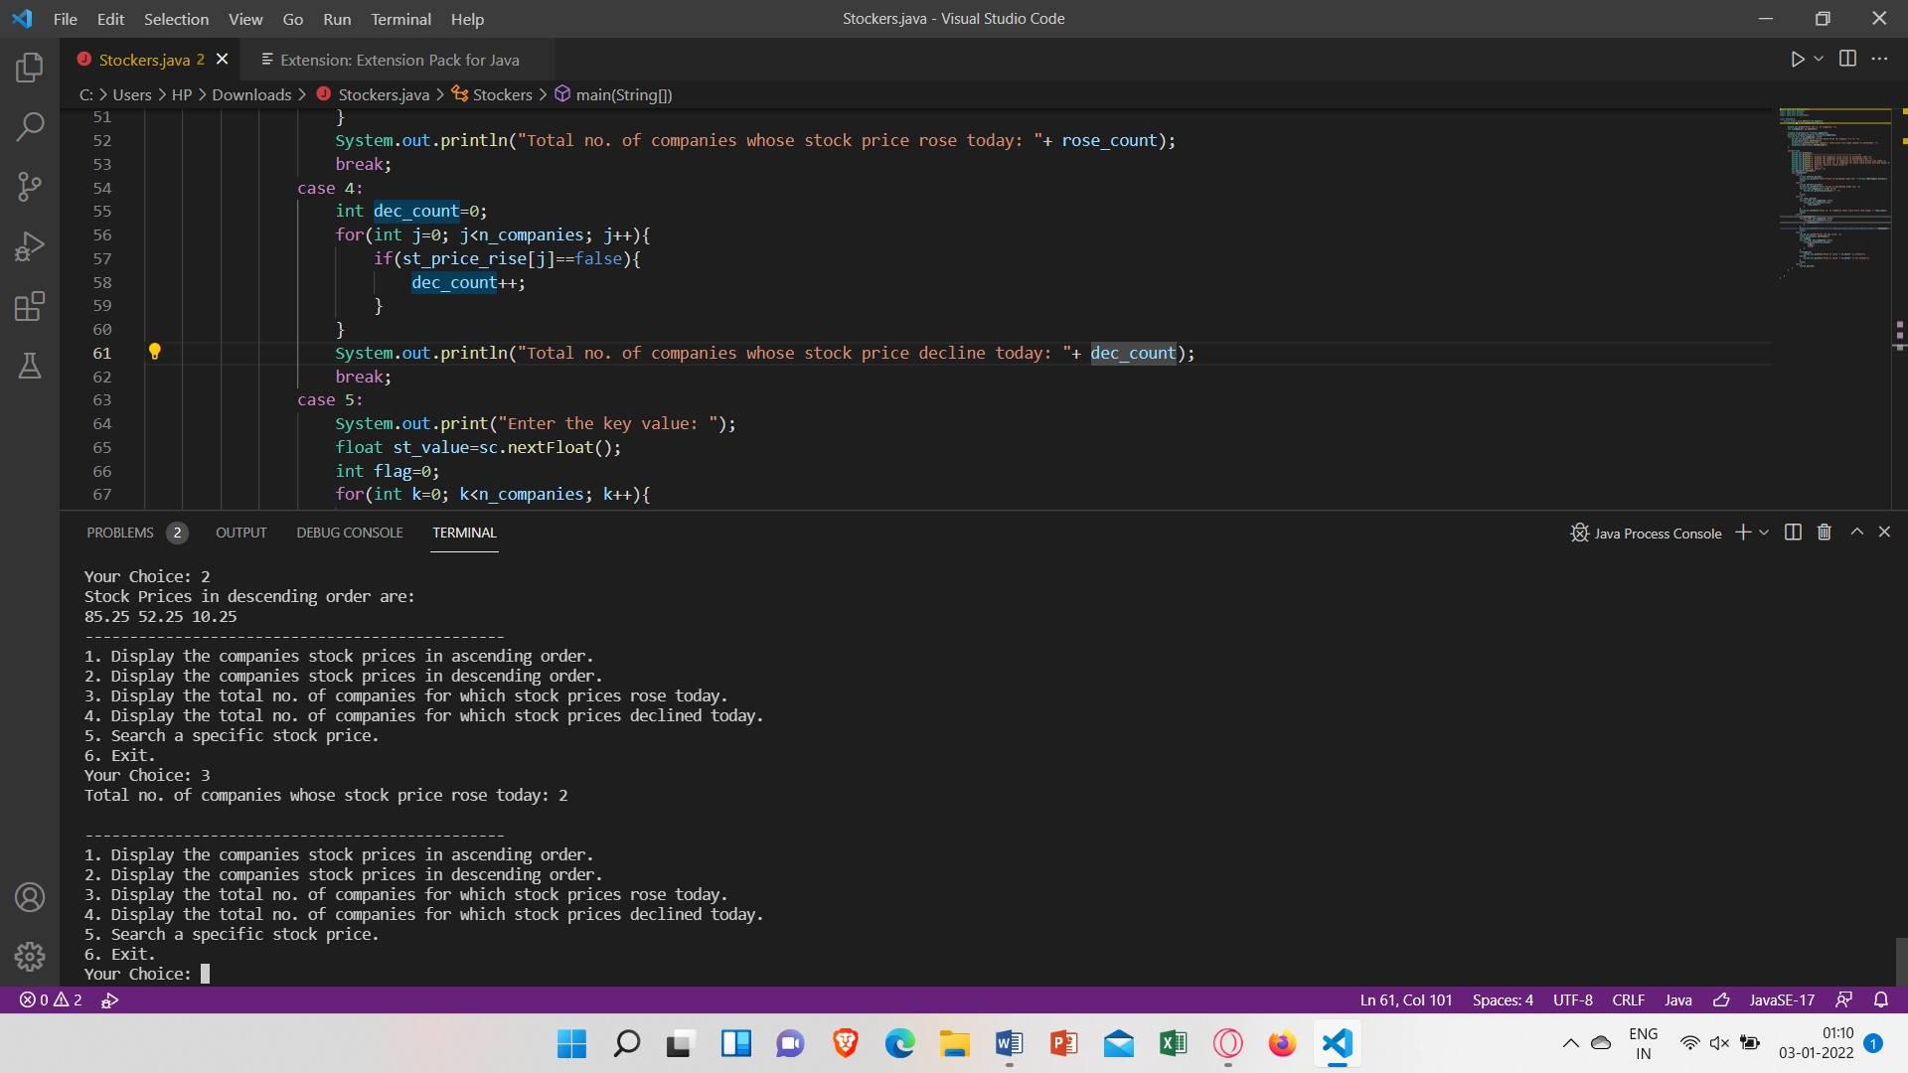

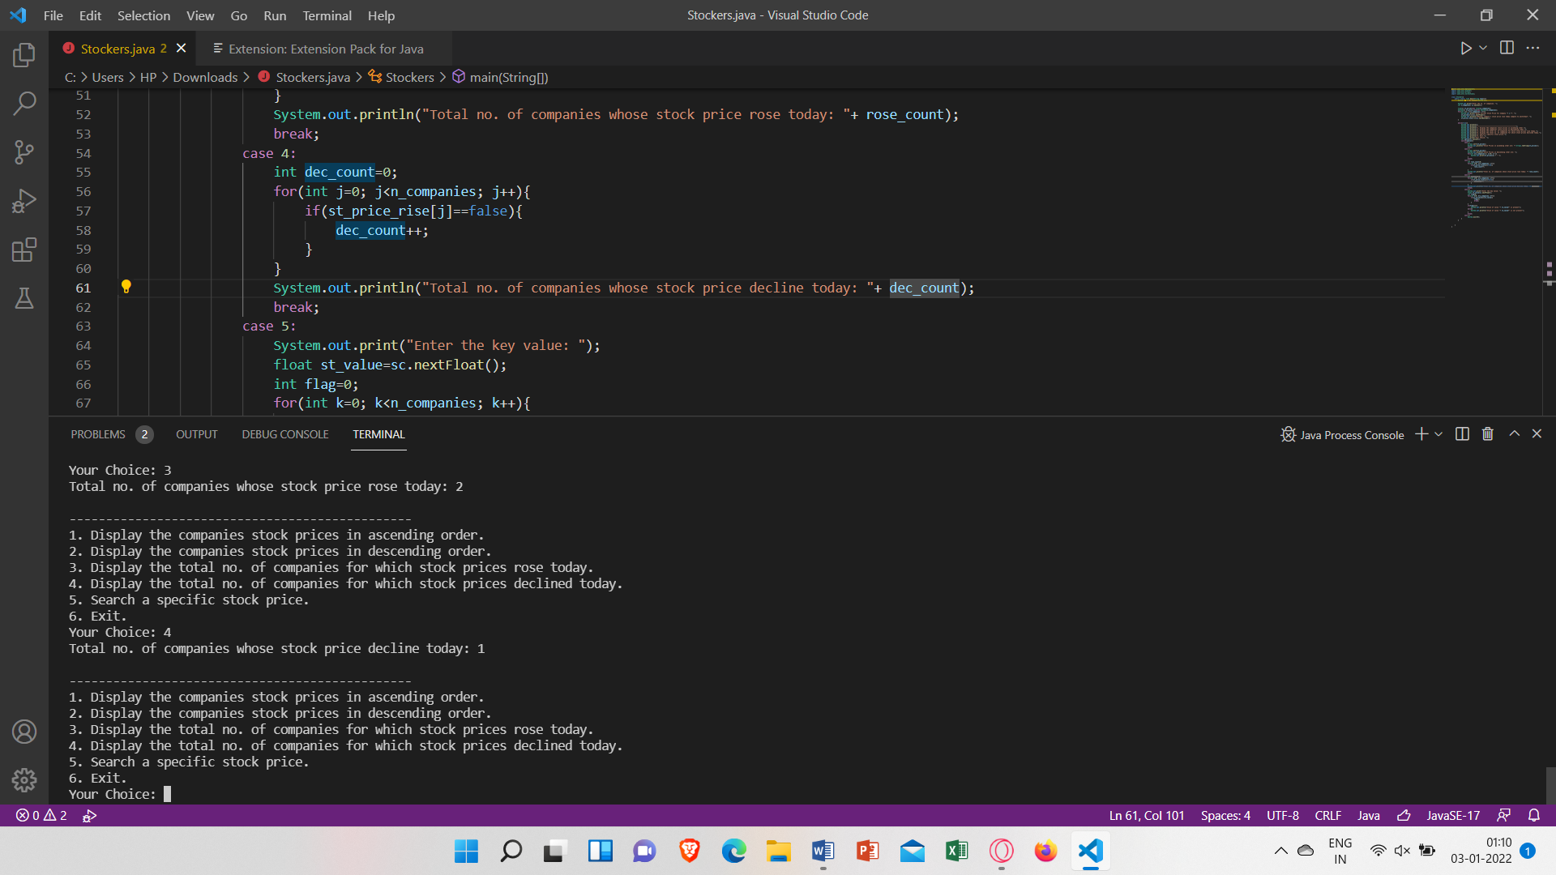

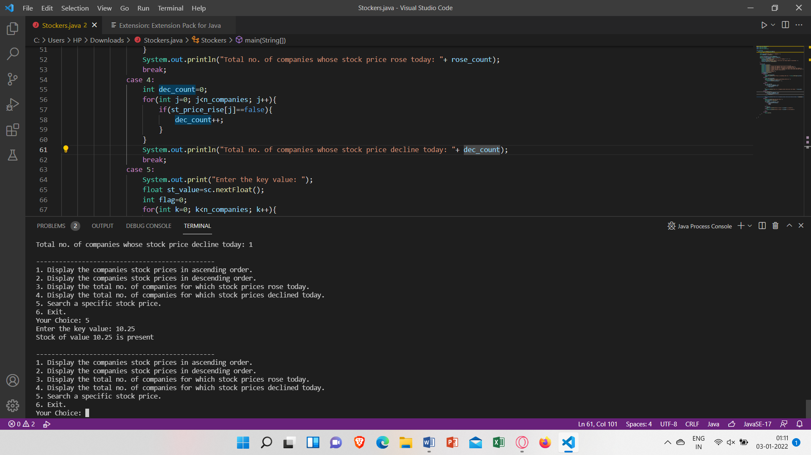

Test Case 4:

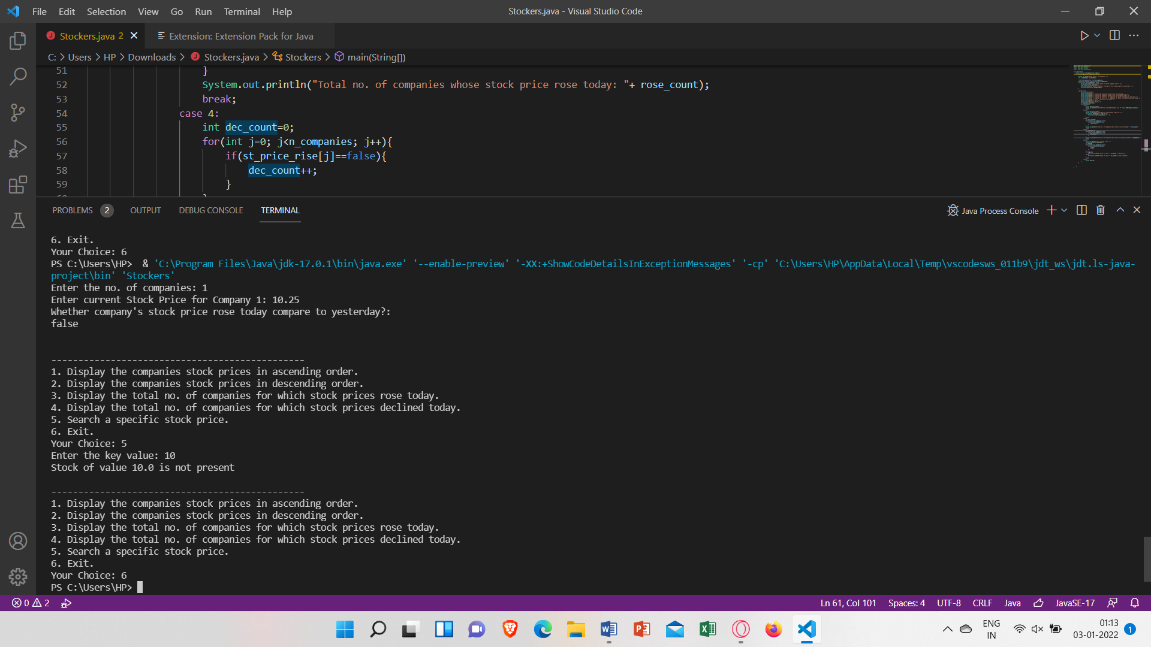

The following is the code used to execute the above functions:

import java.util.OptionalInt;

import java.util.Scanner;

import java.util.Arrays;

import java.util.Collections;

class Stockers{

    public static void main(String args[]){

        Scanner sc = new Scanner(System.in);

        System.out.print("Enter the no. of companies: ");

        int n_companies= sc.nextInt();

        float[] st_prices=new float[n_companies];

        boolean[] st_price_rise=new boolean[n_companies];

        for(int i=1; i<=n_companies; i++){

            System.out.print("Enter current Stock Price for Company "+ i +": ");

            st_prices[i-1]=sc.nextFloat();

            System.out.println("Whether company's stock price rose today compare to yesterday?: ");

            st_price_rise[i-1]=sc.nextBoolean();

        }

        while(true){

            System.out.println();

            System.out.println("-----------------------------------------------");

            System.out.println("1. Display the companies stock prices in ascending order.");

            System.out.println("2. Display the companies stock prices in descending order.");

            System.out.println("3. Display the total no. of companies for which stock prices rose today.");

            System.out.println("4. Display the total no. of companies for which stock prices declined today.");

            System.out.println("5. Search a specific stock price.");

            System.out.println("6. Exit.");

            System.out.print("Your Choice: ");

            int option=sc.nextInt();

            switch(option){

                case 1:

                    Arrays.sort(st_prices);

                    System.out.println("Stock Prices in ascending order are: "+ Arrays.toString(st_prices));

                    break;

                case 2:

                    Arrays.sort(st_prices);

                    System.out.println("Stock Prices in descending order are: ");

                    for(int x=n_companies-1; x>=0; x--){

                        System.out.print(st_prices[x] + " ");

                    }

                    break;

                case 3:

                    int rose_count=0;

                    for(int j=0; j<n_companies; j++){

                        if(st_price_rise[j]==true){

                            rose_count++;

                        }

                    }

                    System.out.println("Total no. of companies whose stock price rose today: "+ rose_count);

                    break;

                case 4:

                    int dec_count=0;

                    for(int j=0; j<n_companies; j++){

                        if(st_price_rise[j]==false){

                            dec_count++;

                        }

                    }

                    System.out.println("Total no. of companies whose stock price decline today: "+ dec_count);

                    break;

                case 5:

                    System.out.print("Enter the key value: ");

                    float st_value=sc.nextFloat();

                    int flag=0;

                    for(int k=0; k<n_companies; k++){

                        if(st_prices[k]==st_value){

                            flag=1;

                            break;

                        }

                    }

                    if(flag==1){

                        System.out.println("Stock of value "+ st_value+" is present");

                    }else{

                        System.out.println("Stock of value "+ st_value+" is not present");

                    }

                    break;

                case 6:

                    System.exit(0);

            }

        }

    }

}